**Билет №1**

**Теоретическая часть:**

1 вопрос:

1НФ (Первая нормальная форма):

* Убедитесь, что каждый столбец содержит атомарные значения (неделимые).
* Убедитесь, что в таблице нет повторяющихся групп столбцов.

2НФ (Вторая нормальная форма):

* Таблица должна соответствовать 1НФ.
* Все не ключевые атрибуты должны полностью зависеть от первичного ключа.
* Не должно быть частичной зависимости не ключевых атрибутов от части составного первичного ключа.

2 вопрос:

Основные операторы DDL:

* CREATE - используется для создания объектов базы данных, таких как таблицы, индексы, представления и т.д.

CREATE TABLE table_name (

column1 datatype,

column2 datatype,

column3 datatype,

....

);

* DROP - используется для удаления объектов базы данных.

DROP TABLE table;

* ALTER - используется для изменения структуры существующих объектов базы данных.

ALTER TABLE Customers

ADD Address NVARCHAR(50) NULL;

* TRUNCATE - используется для удаления всех данных из таблицы, но не удаляет саму таблицу.

TRUNCATE TABLE table_name;

* COMMENT - используется для добавления комментариев к объектам базы данных.

**Практическая часть:**

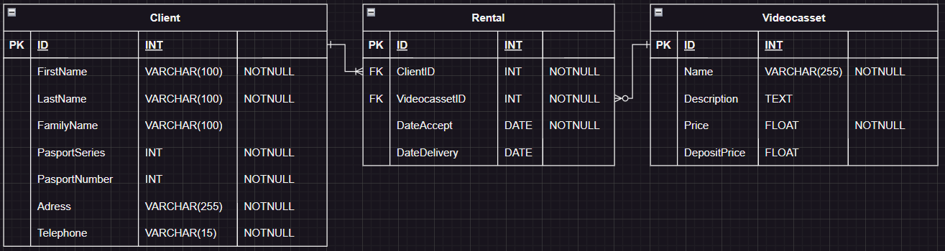

**2 Билет**

**Теоретическая часть:**

1. вопрос: SQL действительно является языком по работе с базами данных, но в явном виде он не является языком программирования. В нем отсутствуют традиционные операторы, организующие циклы, позволяющие объявить и использовать внутренние переменные, организовать анализ некоторых условий и возможность изменения хода программы в зависимости от выполненного условия. UPDATE модифицирует записи.

2 вопрос:

* SELECT – выборка данных

SELECT [DISTINCT] список_столбцов или *

FROM источник

WHERE фильтр

ORDER BY выражение_сортировки

* INSERT – вставка новых данных

INSERT INTO имя_таблицы (колонка1, колонка2, колонка3, ...)

VALUES (значение1, значение2, значение3, ...);

* UPDATE – обновление данных

UPDATE имя_таблицы

SET колонка1= значение1, колонка2= значение2,

* DELETE – удаление данных

DELETE FROM имя_таблицы WHERE условие;

* MERGE – слияние данных.

MERGE имя_таблицы_цели [цель]

USING имя_таблицы_источника [источник]

**Практическая часть:**

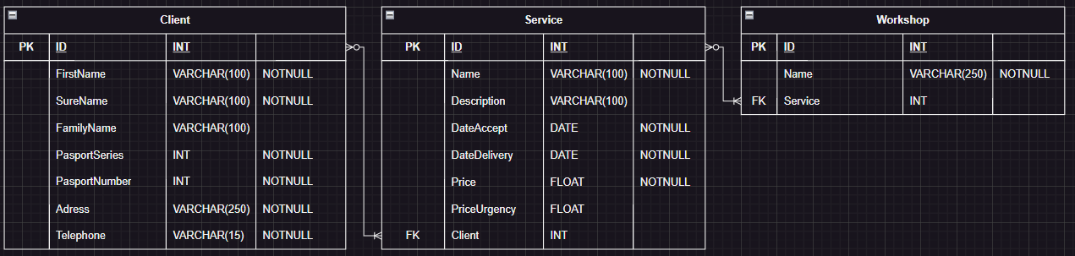

**3 Билет**

**Теоретическая часть:**

1 вопрос:

Система управления базами данных (СУБД, англ. Database Management System, DBMS) - это программное обеспечение, предназначенное для создания, модификации, управления и контроля доступа к базам данных. СУБД обеспечивает структурированный и организованный способ хранения, извлечения и управления данными, а также предоставляет механизмы для обеспечения целостности и безопасности данных.

* Основное назначение СУБД:
* Создание и управление базами данных.
* Управление доступом к данным.
* Обеспечение целостности и безопасности данных.
* Поддержка различных операций с данными, таких как вставка, извлечение, обновление и удаление данных.

Классификация СУБД:

* Рекламно-ориентированные СУБД (OLTP)
* Аналитические СУБД (OLAP)
* СУБД для документов
* СУБД для графов
* НеSQL-СУБД
* СУБД в памяти
* СУБД для облачных вычислений

2 вопрос:

Основные операторы Data Control Language (DCL) - это команды, которые используются для управления доступом к данным в СУБД. Они включают в себя GRANT и REVOKE.

* GRANT - это оператор, который предоставляет определенные права доступа к объектам базы данных определенному пользователю или группе пользователей.

GRANT privilege [, privilege]...

ON object [, object]...

TO user [, user]...

* [WITH GRANT OPTION] REVOKE - это оператор, который отзывает предоставленные права доступа к объектам базы данных определенному пользователю или группе пользователей.

REVOKE privilege [, privilege]...

ON object [, object]...

FROM user [, user]...

Пример:

REVOKE SELECT, INSERT, UPDATE, DELETE

ON my_table

FROM my_user;

**Практическая часть:**

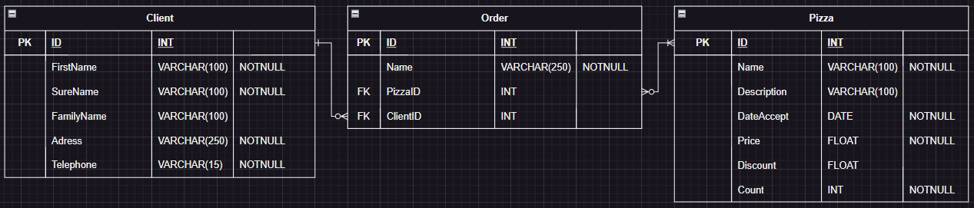

**4 Билет**

**Теоретическая часть:**

1 вопрос:

Сортировка данных — это процесс упорядочивания записей в таблице на основе определенного критерия, такого как дата, время, идентификатор или другой атрибут. Сортировка позволяет быстро находить нужные данные и облегчает их анализ.

Пример сортировки данных в таблице с использованием SQL:

SELECT * FROM `таблица` ORDER BY `имя столбца` ASC;

В этом примере данные в таблице будут отсортированы по столбцу «имя столбца» в порядке возрастания (ASC).

2 вопрос:

Функции администратора базы данных включают:

Сортировка: упорядочивание данных в таблице по одному или нескольким столбцам.

Поиск: использование команд «Поиск», «Фильтрация» и «Сортировка» для нахождения нужных данных в таблице.

Фильтрация: отбор определённых записей таблицы на основе заданных условий.

**Практическая часть:**

